学校举行2018级新生奖学金颁奖典礼暨校长第一课
[2018-11-23] 发布单位：宣传部 阅读次数：889

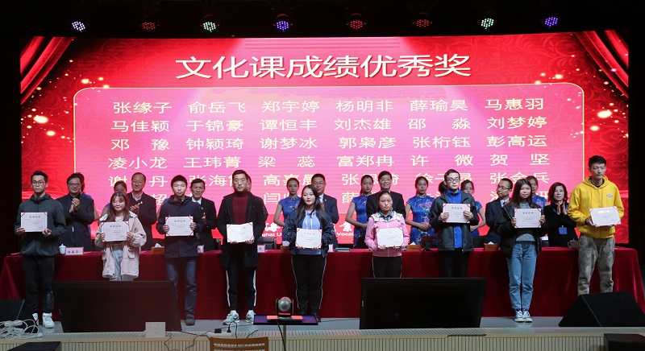
11月21日，2018级新生奖学金颁奖典礼暨校长第一课在我校杨浦校区大学生活动中心举行。校党委书记褚敏、校长叶银忠、副校长范文毅、副校长郭洪涛、副校长李进，学工部、招生办、教务处负责人、二级学院党总支副书记、2018级带班辅导员，以及2018级全体新生共计3600余人参加了本次活动，奉贤校区同步视频直播。
活动前半场为2018级新生奖学金颁奖典礼，典礼在嘹亮的国歌声中拉开序幕，随后主席台领导向2018级新生奖学金文化课成绩优秀奖和特殊才能优秀奖共117名学生颁发了荣誉证书。
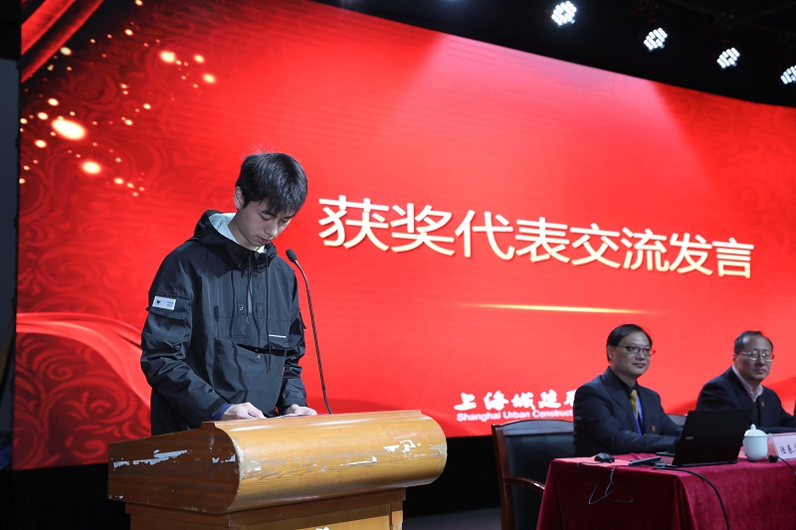
此次受表彰的先进个人中，不乏具有品学兼优、技艺超群的榜样青年，他们在交流发言中分享了荣誉背后的故事。来自国际交流学院特殊才能优秀奖获得者潘沈涵分享了勤奋刻苦、持之以恒坚守花艺兴趣爱好摘得世界技能大赛金奖的心路历程；建筑与坏境艺术学院文化课成绩优秀奖获得者马惠羽讲述了自身一直以“态度决定一切”为座右铭，时时刻刻做到心中有理想，眼里有方向的励志人生。

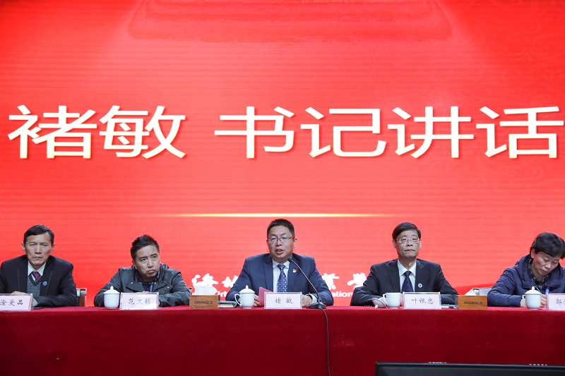

褚敏代表学校党政班子向受表彰的先进个人表示热烈的祝贺，向2018级全体新生致以亲切的问候。他号召同学们向受表彰的先进个人学习，希望2018级新生抓住未来三十年城市发展急需建设、服务、管理各类人才这成才成功的巨大机遇，将自身职业生涯规划与城市发展有机结合，在城市化进程中大展宏图。他希望，同学们在城建学习的三年里，要树立远大的志向，做有抱负的城建人；要热爱学习，做有才干的城建人；要热爱生活，做有雅趣的城建人。
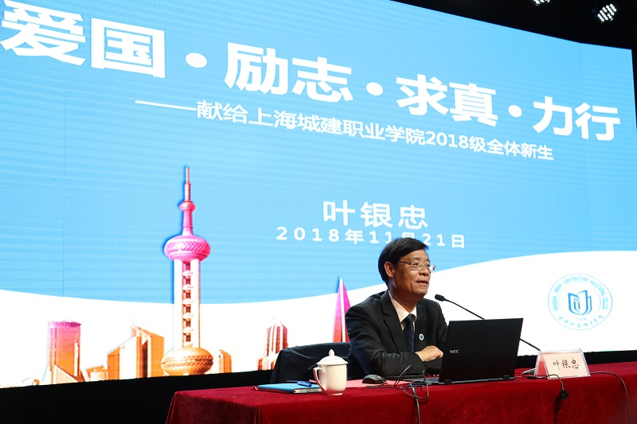
活动后半场，叶银忠以《爱国· 励志·求真·力行》为主题，从认识我们的学校、做新时代优秀的大学生、做新征程有情怀的创新者等三方面，旁征博引、深入浅出地阐释了讲座主题的深刻内涵，勉励同学们“要忠于祖国，忠于人民；要立鸿鹄志，做奋斗者；要求真学问，练真本领；要知行合一，做实干家”。希望城建2018级学子以积极向上的心态，争做德智体美劳全面发展的新时代创新人才。
（学生工作部供稿）

